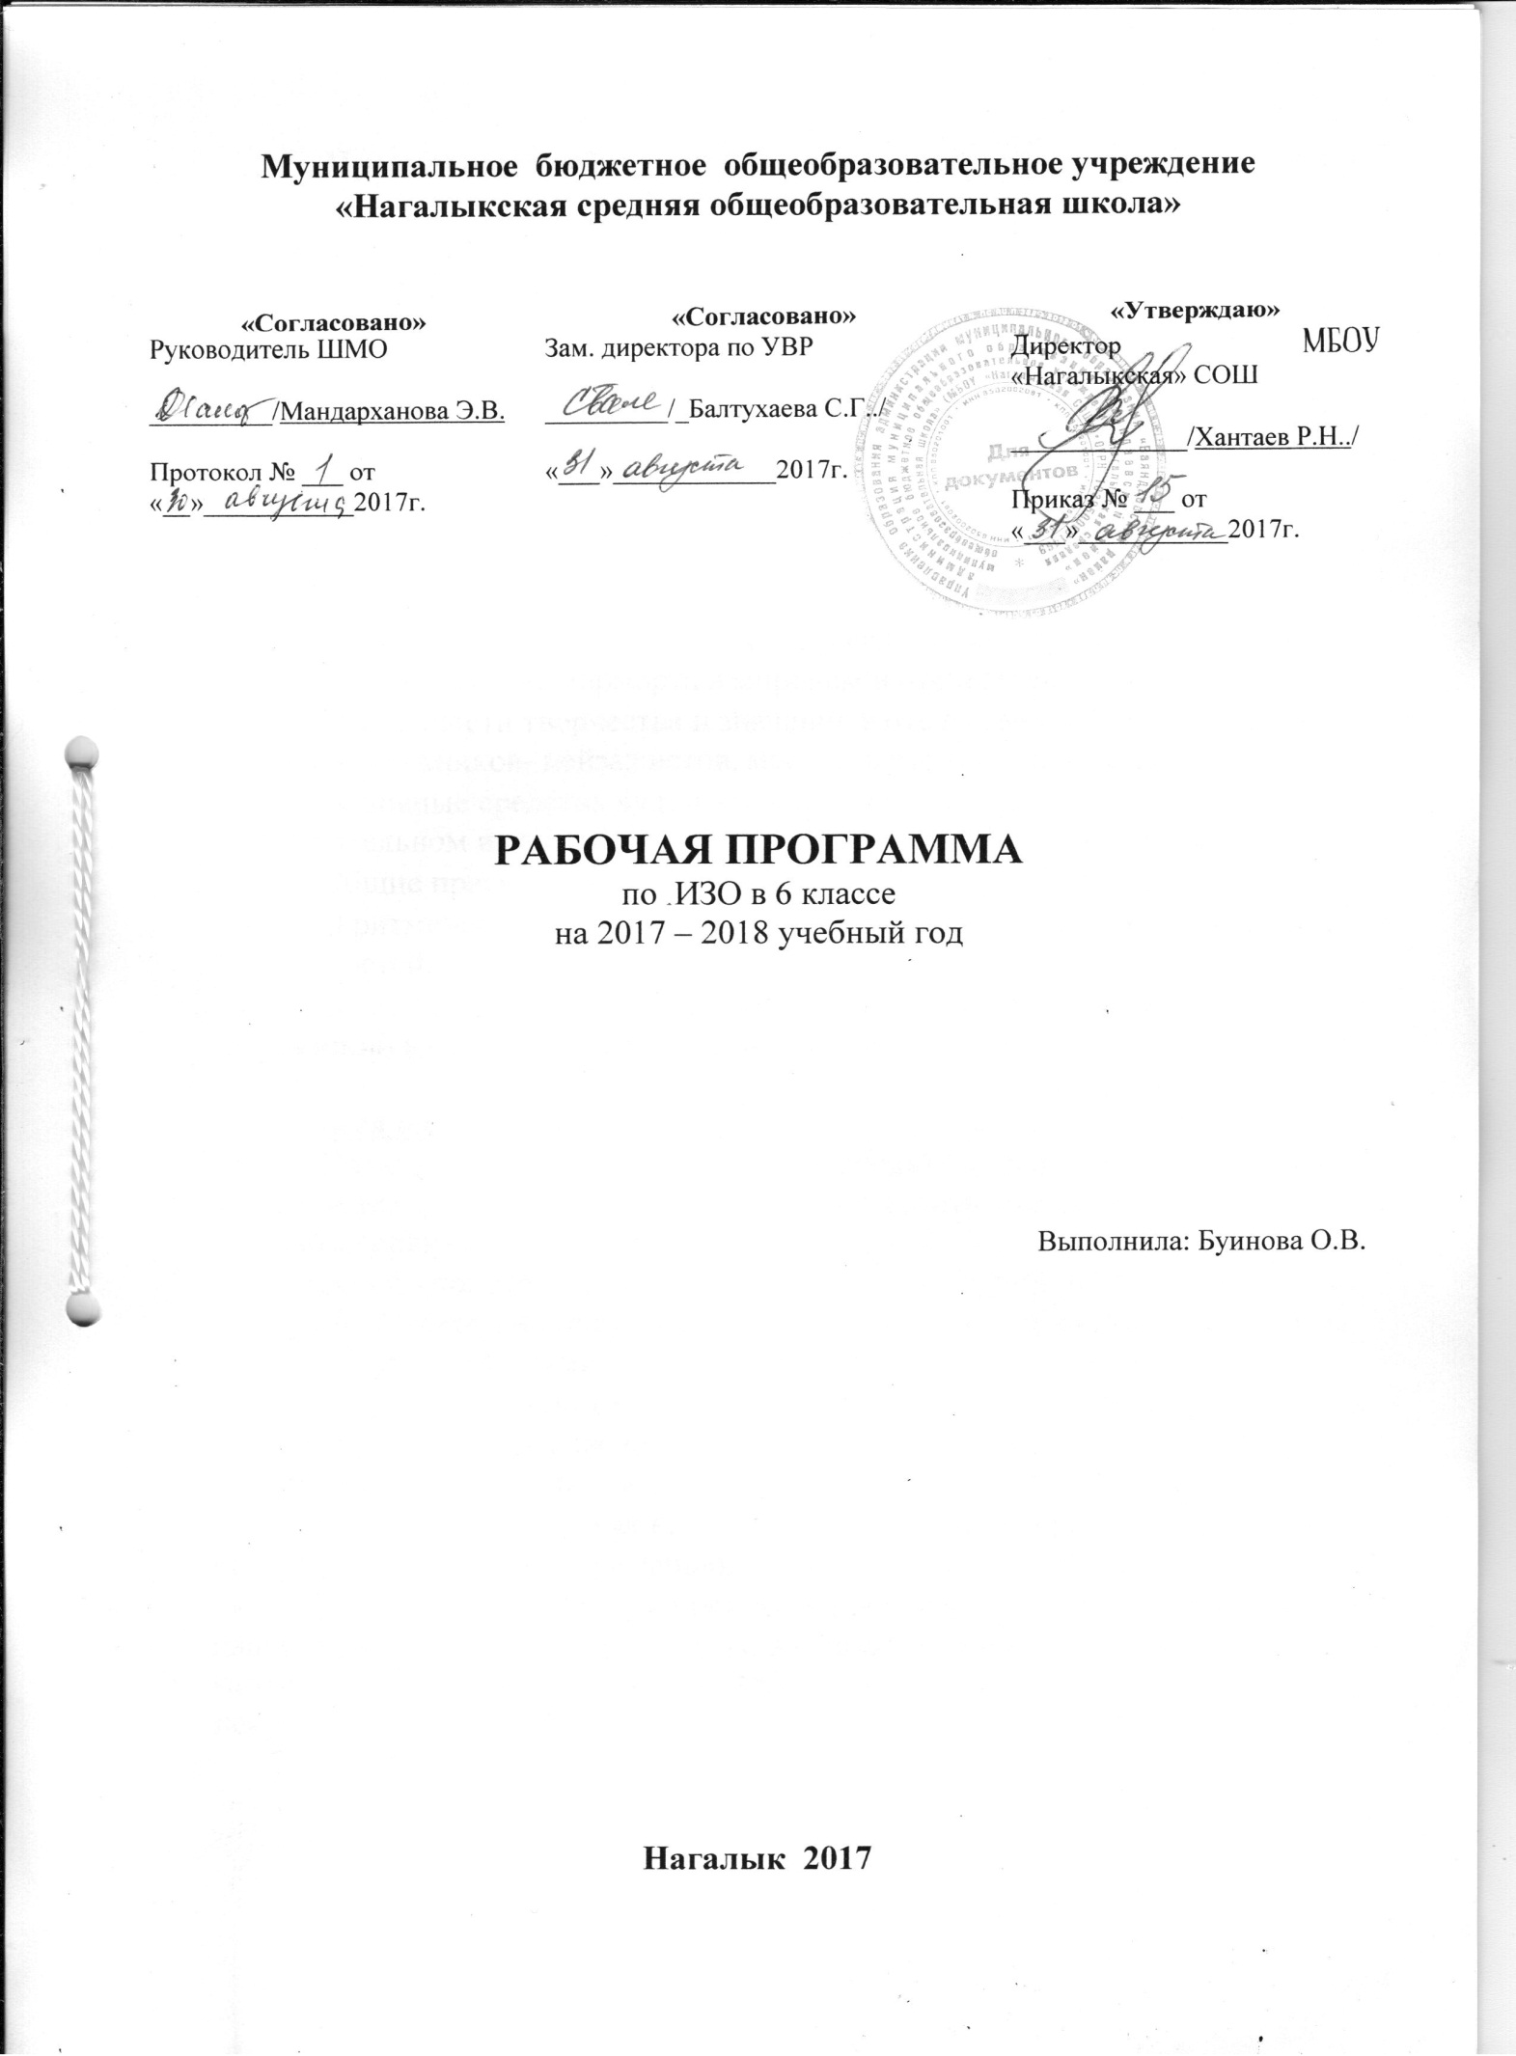

- Предметные требования к уровню подготовки учащихся по курсу «Изобразительное искусство»
Формирование художественных знаний, умений и навыков предполагает, что учащиеся должны знать:
- О месте и значении изобразительного искусства в культуре: в жизни общества и жизни человека.
- О существовании изобразительного искусства во все времена; должны иметь представление о многообразии образных языков искусства и особенностях видения мира в разные эпохи.
- Основные виды и жанры изобразительного искусства; иметь представление об основных этапах развития портрета, пейзажа и натюрморта в истории искусства.
- Ряд выдающихся художников и произведений искусства в жанрах портрета, пейзажа и натюрморта в мировом и отечественном искусстве.
- Особенности творчества и значение в отечественной культуре великих русских художников- пейзажистов, мастеров портрета и натюрморта.
- Основные средства художественной выразительности в изобразительном искусстве: линия, пятно, тон, цвет, форма, перспектива.
- Общие правила построения изображения головы человека.
- О ритмической организации изображения и богатстве выразительных возможностей.
- О разных художественных материалах, художественных техниках и их значении в создании художественного образа.

Учащиеся должны уметь:
- Пользоваться красками (гуашь, акварель), несколькими графическими материалами (карандаш, тушь), уметь использовать коллажные техники, обладать первичными навыками лепки
- Видеть конструктивную форму предмета, владеть первичными навыками плоского и объёмного изображения предмета и группы предметов; пользоваться начальными правилами линейной и воздушной перспективы.
- Видеть и использовать в качестве средств выражения соотношения пропорций, характер освещения, цветовые отношения при изображении с натуры, по представлению и по памяти.
- Создавать творческие композиционные работы в разных материалах с натуры, по памяти и воображению.
- Активно воспринимать произведения искусства и аргументированно анализировать разные уровни своего восприятия, понимать изобразительные метафоры и видеть целостную картину мира, присущую произведению искусства.

- Содержание учебного предмета
№ | Содержание | Формы организации учебной деятельности | Характеристика учебной деятельности
1 | Виды изобразительного искусства и основы образного языка (изобразительное искусство; семья пространственных искусств; рисунок – основа изобразительного творчества; линия и её выразительные возможности; ритм линий; пятно как средство выражения; ритм пятен; цвет; основы цветоведения; цвет в произведениях живописи; объёмные изображения в скульптуре; основы языка изображения); | Урок изучения новых знаний.  Урок формирования новых умений.  Комбинированный.  Урок обобщения и систематизации. | Зарисовка с натуры отдельных растений, не имеющих ярко выраженной окраски.  Изображение различных осенних состояний в природе (ветер, тучи, дождь, туман; яркое солнце и тени).  Изображение осеннего букета с разным настроением – радостный букет, грустный, торжественный, тихий и т.д..  Объёмные изображения животных в разных материалах: глина или пластилин (по выбору учащихся).  Викторина.
2 | Мир наших вещей; натюрморт (реальность и фантазия в творчестве художника; изображение предметного мира – натюрморт; понятие формы; многообразие форм окружающего мира; изображение объёма на плоскости и линейная перспектива; освещение; свет и тень; натюрморт в графике; цвет в натюрморте; выразительные возможности натюрморта); | Комбинированный.  Урок формирования новых умений.  Урок изучения новых знаний.  Урок обобщения и систематизации изученного. | Работа над натюрмортом из плоских изображений знакомых предметов с акцентом на композицию, ритм. Аппликация.  Конструирование из бумаги простых геометрических тел (куб, конус, цилиндр, параллепипед, пирамида).  Изображение конструкций из нескольких геометрических тел с передачей объёма графическими средствами (карандаш).
3 | - вглядываясь в человека; портрет (образ человека – главная тема в искусстве; конструкция головы человека и её основные пропорции; изображение головы человека в пространстве; портрет в скульптуре; графический портретный рисунок; сатирические образы человека; образные возможности освещения в портрете; роль цвета в портрете; великие портретисты прошлого; портрет в изобразительном искусстве 20 века); | Урок формирования новых знаний.  Урок изучения новых знаний.  Комбинированный.  Урок обобщения и систематизации изученного. | Работа над изображением головы человека с соотнесёнными по-разному деталями лица (нос, губы, глаза, брови, скулы и т.д.).  Рисунок (набросок) с натуры друга или одноклассника. Изображение сатирических образов литературных героев или создание дружеских шаржей (по выбору учащихся).  Работа над созданием автопортрета или портрета близкого человека – члена семьи, друга (по выбору учащихся).
4 | - человек и пространство; пейзаж (жанры в изобразительном искусстве; изображение пространства; правила построения перспективы; воздушная перспектива; пейзаж – большой мир; пейзаж настроения; природа и художник; пейзаж в русской живописи; пейзаж в графике; городской пейзаж; выразительные возможности  изобразительного искусства; язык и смысл).  Логика изложения и содержание программы полностью соответствует требованиям федерального компонента государственного стандарта среднего общего образования. | Урок изучения новых знаний.  Урок формирования новых умений.  Урок практического применения знаний, умений.  Урок обобщения и систематизации изученного. | Работа над изображением большого эпического пейзажа «Дорога в большой мир». Смешанная техника: аппликация, живопись.  Создание графической композиции «Городской пейзаж» с использованием гуаши или оттиска с аппликацией на картоне.  Выставка работ, выполненных в течение учебного года. Экскурсия по выставке. Зрители и экскурсоводы.

- Календарно-тематическое планирование
№  п/п | Наименование  раздела и тем | Часы учебного времени | Сроки
 |  |  | План | Факт | Корр
  - Виды изобразительного искусства и основы образного языка.
1 | Изобразительное искусство и семь пластических искусств. | 1
2 | Рисунок – основа изобразительного творчества. | 1
3 | Линия и её выразительные возможности. | 1
4 | Пятно как средство выражения. Композиция как ритм пятен. | 1
5 | Цвет. Основы цветоведения. | 1
6 | Цвет в произведениях живописи | 1
7 | Объёмные изображения в скульптуре. | 1
8 | Основы языка изображения. | 1
  - Мир наших вещей. Натюрморт.
9 | Реальность и фантазия в творчестве художника. | 1
10 | Изображение предметного мира – натюрморт. | 1
11 | Понятие формы. Многообразие форм окружающего мира. | 1
12 | Изображение объёма на плоскости и линейная перспектива. | 1
13 | Освещение. Свет и тень. | 1
14 | Натюрморт в графике. | 1
15 | Цвет в натюрморте. | 1
16 | Выразительные возможности натюрморта (обобщение темы). | 1
  - Вглядываясь в человека. Портрет.
17 | Образ человека – главная тема в искусстве. | 1
18 | Конструкция головы человека и её пропорции. | 1
19 | Изображение головы человека в пространстве. | 1
20 | Графический портретный рисунок и выразительный образ человека. | 1
21 | Портрет в скульптуре. | 1
22 | Сатирические образы человека. | 1
23 | Образные возможности освещения в портрете. | 1
24 | Портрет в живописи. | 1
25-26 | Роль цвета в портрете. | 2
27 | Великие портретисты (обобщение темы). | 1
  - Человек и пространство в изобразительном искусстве.
28 | Жанры в изобразительном искусстве. | 1
29 | Изображение пространства. | 1
30 | Правила линейной и воздушной перспективы. | 1
31 | Пейзаж – большой мир. Организация изображаемого пространства. | 1
32 | Пейзаж-настроение. Природа и художник. | 1
33 | Городской пейзаж. | 1
34 | Выразительные возможности  изобразительного искусства. Язык и смысл. | 1

Критерии и система оценки творческой работы.
- Как решена композиция: правильное решение композиции, предмета, портрета, пейзажа, натюрморта (как организована плоскость листа, как согласованы между собой все компоненты изображения, как выражена общая идея и содержание).
- Владение техникой: как ученик пользуется художественными материалами, как использует выразительные художественные средства в выполнении задания.
- Общее впечатление от работы. Оригинальность, яркость и эмоциональность созданного образа, чувство меры в оформлении и соответствие оформления работы. Аккуратность всей работы.
Из всех этих компонентов складывается общая оценка работы обучающегося.

Формы контроля уровня обученности.
- Викторины.
- Кроссворды.
- Отчётные выставки творческих (индивидуальных и коллективных) работ.
- Тестирование.

Итоговый тест по ИЗО в 6 класс

1. Задание ’’Дешифровщик.’’

1 2 3
АБВ ГДЕ ЖЗИ Быстрый рисунок, обычно выполняемый с
4 5 6 натуры различными художественными
КЛМ НОП РСТ материалами 51165654
7 8 9
УФХ ЦЧШ ЩЪЫЬ
0
ЭЮЯ
2.Произведение декоративного искусства, выполненного из цветного стекла.
А.панно Б.гобелен
В.батик Г.витраж

3.Жанр изобразительного искусства, когда на картине могут быть изображены один или несколько человек.
А.портрет Б.пейзаж
В.натюрморт Г.исторический.

4. Изображение природы.
А.портрет Б.пейзаж
В.натюрморт Г.исторический.

5. Укажите соответствие картины художника и жанра, в котором она выполнена.
А. А.Венецианов «Жница.» 1.пейзаж.
Б. В.Суриков « Меншиков в Березове.» 2.портрет.
В. К. Юон. « Утро индустриальной Москвы.» 3.натюрморт
Г. И. Машков « Московская снедь. Хлеба.» 4.исторический.

6.Узор, предназначенный для украшения различных предметов.
А.украшение Б.орнамент
В.рисунок Г.наклейка.

7.Непрозрачные краски растворяющиеся водой.
А. акварель. Б.масляная
В.гуашь Г.темпера.

8. Временный публичный показ художественных произведений.
А.концерт Б.выставка
В.кино Г.театр.

9. Задание ’’Дешифровщик.’’

1 2 3
АБВ ГДЕ ЖЗИ Дощечка, на которой живописец
4 5 6 смешивает краски.
КЛМ НОП РСТ 5143661
7 8 9
УФХ ЦЧШ ЩЪЫЬ
0
ЭЮЯ
10. Поверхность, куда лучи света не попадают, то есть неосвещенная поверхность предмета
А.Рефлекс Б.Блик.
В.Тень В.Свет.

11. Правила и закономерности изображения предметов в пространстве.
А.колорит Б.перспектива.
В.пропорции предметов. Г.конструкция.

12. Как называют художников, которые пишут море.
А.маринисты. Б.писатели.
В.живописцы В.пейзажисты.

13. Задание ’’Дешифровщик.’’

1 2 3
АБВ ГДЕ ЖЗИ Объекты действительности (человек,
4 5 6 предметы быта, машины, пейзаж, дома и т.д. ),
КЛМ НОП РСТ которые художник непосредственно наблю-
7 8 9 дает при их изображении. 516761
УФХ ЦЧШ ЩЪЫЬ
0
ЭЮЯ

14. Жанр портрета нельзя встретить.
А.в графике Б.в скульптуре.
В. в архитектуре Г. в живописи.

15. Художник рисует сам себя- это называется…
А.интимный портрет Б.парадный портрет
В.групповой портрет Г.автопортрет.

16. Натюрморт в переводе с французского означает.
А. мертвая натура Б.увядшие цветы
В. умершие люди В.мертвые души.

17. В каком веке возник жанр натюрморта .
А.15 Б.16
В.17 Г.18

18. Укажите соответствие картины художника и жанра, в котором она выполнена
А. К.Брюллов « Последний день Помпеи» 1.натюрморт
Б. А.Пластов «Первый снег» 2. исторический жанр
В. И.Левитан «Золотая осень» 3.бытовой жанр
Г. А.Герасимов «Розы» 4.пейзаж

19. Эрмитаж находится.
А.Москве Б.С.Петербурге
В.Париже Г.Лондоне

20. Сколько медведей изображено на картине И.Шишкина «Утро в сосновом бору.»
А. 3 Б.5
В.4 Г.0

21. Русский художник автор живописного полотна « Переход Суворова через Альпы.»
А. Шишкин Б.Левитан
В.Суриков Г.Айвазовский.

22.К холодным цветам относятся.(укажите ошибку)
А. синий Б. красный.
В.голубой В.желтый.

23. Задание ’’Дешифровщик.’’

1 2 3
АБВ ГДЕ ЖЗИ Опора архитектурного сооружения в виде
4 5 6 женской фигуры, выполняющая функцию
КЛМ НОП РСТ колонны 416316321
7 8 9
УФХ ЦЧШ ЩЪЫЬ
0
ЭЮЯ

24. Техника росписи ткани, рисунок на которую наносится ручным способом.
А.панно Б.гобелен
В.батик Г.витраж

